**ACTUALIZACIÓN CENTRO INTERACTIVO DEL PESCADO DE MERCABARNA**

Estimados Agremiados,

Para que el Centro Interactivo del Pescado de Mercabarna continúe siendo un espacio de referencia del sector del pescado y el marisco en Cataluña y España, este mes de abril hemos finalizado dos importantes actuaciones de remodelación y actualización realizadas en el ámbito de los Mercados Centrales y en el ámbito de los Mercados Municipales.

Adjuntamos fotografías.

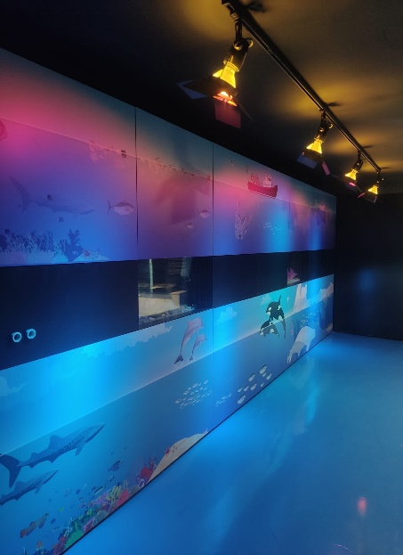 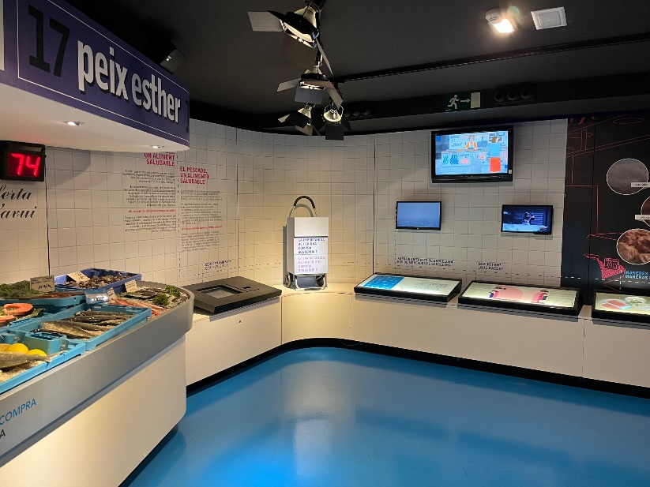

En el caso del ámbito de los Mercados Centrales, se ha implantado un mural imantado sobre los diferentes ecosistemas marinos y los impactos medioambientales que sufren para poder realizar actividades pedagógicas al respecto. Además, las dos peceras se han convertido en dos "espejos" para que los visitantes visualicen las diferencias entre un ecosistema marino pristino (virgen) y un ecosistema marino contaminado.

Por otra parte, en el ámbito de los Mercados Municipales se ha puesto en valor la compra y el consumo sostenibles y conscientes y también se han actualizado las diferentes informaciones sobre los mercados municipales de Barcelona.

Mercabarna y el Instituto Municipal de Mercados de Barcelona se han hecho cargo de estas actuaciones bajo la supervisión del Gremio de Mayoristas.

Aprovechamos este correo para que visite el Centro Interactivo del Pescado por donde han pasado más de 85.000 alumnos del programa educativo "Creix amb el Peix". Recuerde que el CIP es un espacio que puede ser utilizado por vuestras empresas y les animamos a que lo aproveche!!

Quedando a su disposición, reciba un cordial saludo,

***Gremio de Mayoristas***

***Del***

***Mercado Central del Pescado***

***de Mercabarna***

image002

**ACTUALITZACIÓ CENTRE INTERACTIU DEL PEIX**

**DE MERCABARNA**

Benvolguts agremiats,

Per tal de que el Centre Interactiu del Peix de Mercabarna continuï sent un espai de referència del sector del peix i el marisc a Catalunya i Espanya, aquest mes d’abril hem finalitzat dues importants actuacions de remodelació i actualització realitzades a l’àmbit dels Mercats Centrals i a l’àmbit dels Mercats Municipals.

Adjuntem fotografies.

 

En el cas de l’àmbit dels Mercats Centrals, s’ha implantat un mural imantat sobre els diferents ecosistemes marins i els impactes mediambientals que pateixen per tal de poder fer activitats pedagògiques al respecte. A més a més, les dues peixeres s’han convertit en dos “miralls” per a que els visitants visualitzin les diferències entre un ecosistema marí pristí (verge) i un ecosistema marí contaminat.

Per altra banda, a l’àmbit dels Mercats Municipals s’ha posat en valor la compra i el consum sostenibles i conscients i també s’han actualitzat les diferents informacions sobre els mercats municipals de Barcelona.

Mercabarna i l’Institut Municipal de Mercats de Barcelona s’han fet càrrec d’aquestes actuacions sota la supervisió del Gremi de Majoristes.

Aprofitem aquest correu per a que visiteu el Centre Interactiu del Peix per on han passat més de 85.000 alumnes del programa educatiu “Creix amb el Peix”. Recordeu que el CIP és un espai que pot ser utilitzat per les vostres empreses i us animem a que l’aprofiteu!!

Restant a la vostra disposició, rebeu una cordial salutació,

***Gremi de Majoristes***

***Del***

***Mercat Central del Peix***

***de Mercabarna***

image002